Expressing dislikes 2A
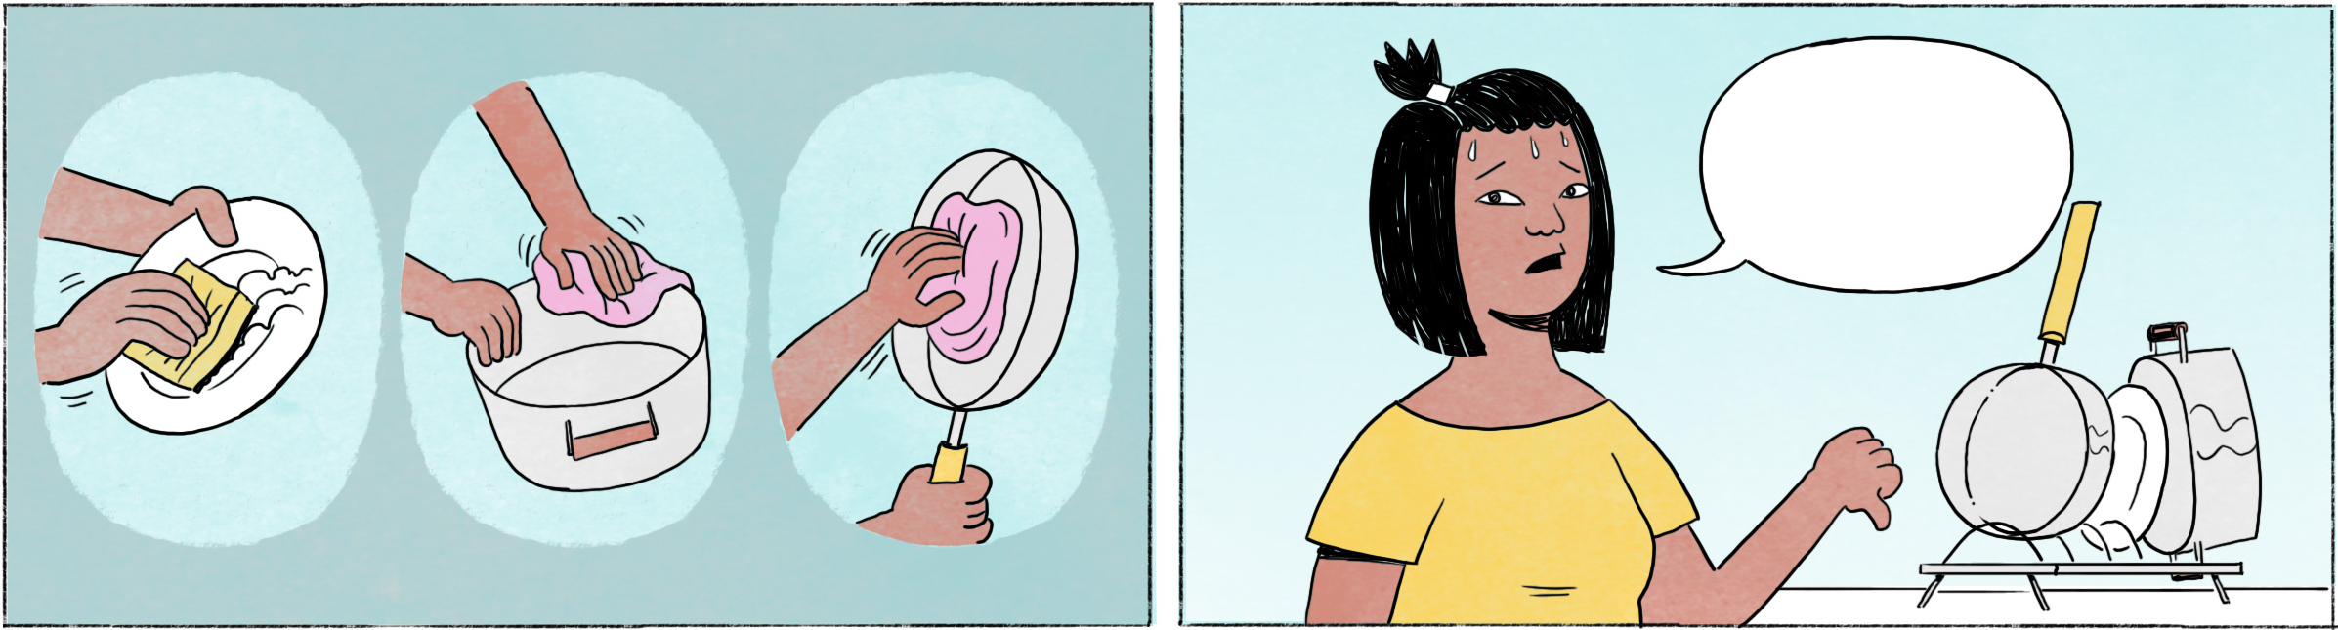

ម្លិះ៖ | ធារី កំពុងធ្វើអីហ្នឹង?
ធារី៖ | កំពុងលាងចាន។ ហត់ដល់ហើយ។ ធ្វើម្ហូបហើយ ត្រូវលាងចានទៀត។
ម្លិះ៖ | ធ្វើម្ហូបម្ដងៗអីចឹងហើយ។ ស្រួលបំផុត មានតែទៅក្រៅញ៉ាំ។
ធារី៖ | ខ្ញុំអត់ចូលចិត្តទៅញ៉ាំក្រៅទេ ព្រោះខ្លាចគេធ្វើគគ្រិច។ មិនមែនថាមិនចូលចិត្តធ្វើម្ហូបទេ គ្រាន់តែពេលខ្លះចានឆ្នាំងប្រឡាក់ច្រើនពេក។
ម្លិះ៖ | ទុកឲ្យខ្ញុំលាងវិញណា។ ទៅសម្រាកទៅ។
ធារី៖ | អរគុណ ម្លិះ។ អត់អីទេ ជិតរួចហើយ។ ឲ្យភ្ញៀវលាងចានម៉េចទេ!

ម្លិះ, ធារី | female Cambodian names
លាងចាន | to do the dishes
ហត់ | tired
ដល់ហើយ | intensifier: very much, really, a lot
ម្ដងៗ | every time
អីចឹង | like this, this way
ទៅក្រៅញ៉ាំ | to eat out
គគ្រិច | dirty, filthy, unhygienic
មិនមែនថាមិន ... | it’s not that I don’t ...
ប្រឡាក់ | dirty
ទុកឲ្យខ្ញុំធ្វើវិញ | let me do it
ជិតរួចហើយ | [I’m] almost finished
ឲ្យភ្ញៀវលាងចានម៉េចទេ! | Noone will let their guests do the dishes!

Cultural notes
ជនជាតិជប៉ុនតែងតែនិយាយពាក្យថា សុំទោស ជាញឹកញាប់។ ប៉ុន្តែ ជនជាតិខ្មែរមិនចូលចិត្តនិយាយថា សុំទោស នោះទេ ជាពិសេសពេលត្រូវនិយាយទៅកាន់អ្នកដែលក្មេងជាងឬឋានៈតូចជាង។ នេះជាទម្លាប់អាក្រក់មួយរបស់ជនជាតិខ្មែរ។

ជប៉ុន | Japan, Japanese
ជាញឹកញាប់ | frequent(ly), often
ជាពិសេស | especially
ឋានៈតូចជាង | of lower social status
ទម្លាប់អាក្រក់ | bad habit

Additional dialogue
បូរ៉ា៖ | តារា ទៅណាហ្នឹង?
តារា៖ | ទៅបណ្ណាល័យ។ ទំនេរអត់? តស់ ទៅអានសៀវភៅជាមួយគ្នា។
បូរ៉ា៖ | មុខខ្ញុំនឹងអានសៀវភៅ? ខ្ជិលអា៎។
តារា៖ | ថី?
បូរ៉ា៖ | មិនមែនថាមិនចូលចិត្តទេ។ ចូលចិត្តអានដែរ តែពិបាកត្រង់ ឆាប់ងងុយដេក។
តារា៖ | មកពីមិនទាន់ទម្លាប់។ ទៅអត់?
បូរ៉ា៖ | ទៅក៏ទៅ។

បូរ៉ា, តារា | male Cambodian names
បណ្ណាល័យ | library
ទំនេរអត់? | Are you free?
តស់ | Come on! / Let’s go!
មុខខ្ញុំនឹង ... ? | Can you imagine I will ... ?
ខ្ជិលអា៎ = ខ្ជិលណាស់ | [I’m] very lazy
ថី = ម៉េច = ហេតុអី? | Why?
តែពិបាកត្រង់ | the problem is
ឆាប់ងងុយដេក | I get sleepy easily
មកពី | it’s because
មិនទាន់ទម្លាប់ | to be not used to

